KAUNO TECHNOLOGIJOS UNIVERSITETAS
INFORMATIKOS FAKULTETAS

Programavimo kalbų teorija (P175B124)
Laboratorinių darbų ataskaita

Atliko:
IFF-7/2 gr. studentas
Justas Milišiūnas
2020-05-22
Priėmė:
Doc. Aštrys Kirvaitis

KAUNAS 2020
TURINYS

1. Python (L1) 3
1.1. Darbo užduotis 3
1.2. Programos tekstas 3
1.3. Pradiniai duomenys ir rezultatas 3
2. Scala (L2) 3
2.1. Darbo užduotis 3
2.2. Programos tekstas 3
2.3. Rezultatai 6
3. F# (L3) 6
3.1. Darbo užduotis 6
3.2. Programos tekstas 6
3.3. Pradiniai duomenys ir rezultatas 7
4. Prolog (L4) 7
4.1. Darbo užduotis 7
4.2. Programos tekstas 7
4.3. Pradiniai duomenys ir rezultatas 8

Python (L1)

Darbo užduotis
Dažna rašymo problema yra paspausti klaviatūros raidę per vieną į dešinę. Pvz. vietoje ,,Q“ paspaudžiama ,,W“, ,,J“ parašomą kaip ,,K“. Užduotis yra gauto teksto raides perstumti per viena poziciją į kairę pagal QWERTY klaviatūros išdėstymą.

Programos tekstas
class Converter:
def __init__(self, _rows):
self.rows = _rows
def convert(self, _input):
output = ""
for letter in _input:
if letter == ' ':
output += letter
continue
index = self.find_index(letter)
output += self.rows[index[0]][index[1] - 1]
return output

def find_index(self, letter):
for i, rows in enumerate(self.rows):
for j, item in enumerate(rows):
if item == letter:
return [i, j]

Pradiniai duomenys ir rezultatas
Pradiniai duomenys:
input = "O S, GOMR YPFSU/"

Rezultatas:
Input text: O S, GOMR YPFSU/
Output text: I AM FINE TODAY.

Scala (L2)

Darbo užduotis
- Panaudoti bent kelis master boto išleidžiamus botų padėjėjų tipus (pvz.: minos, raketos į priešus, "kamikadzės", rinkikai, masalas ir pan.)
- Panaudoti bet kurį vieną iš kelio radimo algoritmų (DFS, BFS, A*, Greedy, Dijkstra).

Šiame laboratoriniame darbe panaudoti padejėjų tipai: minos, raketas į priešus. Kelio radimui naudojamas BFS algoritmas.

Programos tekstas
BFS kelio radimas:
def getPathBFS(position: XY, bot: Bot): Option[Array[XY]] = {
val positionAbs = this.absPosFromRelPos(position)
var visitedCells = Set[(XY, XY)]()
var queue = mutable.Queue[XY]()
val centerPos = this.center
queue.enqueue(centerPos)
while (queue.nonEmpty) {
val current = queue.dequeue()
val neighbours = getNeighbours(current, bot)
for (neighbour <- neighbours) {
// Checks if current neighbour was not visited
if (!visitedCells.exists(c => c._1.equals(neighbour))) {
visitedCells += Tuple2(neighbour, current)
if (neighbour.equals(positionAbs))
return Some(extractPath(centerPos, positionAbs, visitedCells))
queue.enqueue(neighbour)
}
}
}
None
}

Kelio išgavimas iš aplankytų langelių:
def extractPath(startPos: XY, endPos: XY, visitedCells: Set[(XY, XY)]): Array[XY] = {
var path = mutable.ArrayBuffer[XY]()
path += endPos
var currentPos = endPos
while (currentPos != startPos) {
val nextPos = visitedCells.filter(c => c._1.equals(currentPos)).toArray
currentPos = nextPos(0)._2
path += currentPos
}
path.toArray.dropRight(1).reverse.map(c => relPosFromAbsPos(c))
}

Šalia esančių langelių gavimas:
def getNeighbours(position: XY, bot: Bot): Set[XY] = {
var neighbours = Set[XY]()
val allCells = Array(XY.UpLeft, XY.Up, XY.RightUp, XY.Right, XY.DownRight, XY.Down, XY.LeftDown, XY.Left)
for (cell <- allCells) {
val cellAbsPos = position + cell
if (cellAbsPos.x >= 0 && cellAbsPos.x < size &&
cellAbsPos.y >= 0 && cellAbsPos.y < size) {
val cellValue = this.cellAtAbsPos(position + cell)
if (cellValue != 'W' && cellValue != 'M' && cellValue != 'S' &&
cellValue != 's' && cellValue != 'p') {
if (!bot.isSlave) {
if (cellValue != 'm' && cellValue != 'b')
neighbours += cell + position
} else {
neighbours += cell + position
}
}
}
}
neighbours
}

Geriausios krypties radimas:
def directionToBestTarget(bot: Bot, targetPriority: Array[Char]): (XY, Char) = {
for (target <- targetPriority) {
bot.view.offsetToNearest(target) match {
case Some(offset) =>
bot.log("[Mini-Bot] Nearest offset found: " + offset)
bot.view.getPathBFS(offset, bot) match {
case Some(path) =>
var pathString = "Found path:\n"
for (shit <- path) {
pathString += shit.toString + "\n"
}
bot.log(pathString)
return (path(0), target)
case None =>
bot.log("[Mini-Bot] Nearest path not found: ")
}
case None =>
bot.log("[Mini-Bot] Nearest offset not found: ")
}
}
(XY.Zero, '_')
}

Master tipo boto valdymas:
def forMaster(bot: Bot): Unit = {
val targetPriority = Array('B', 'P', '?')
val direction = directionToBestTarget(bot, targetPriority)
bot.move(direction._1)
if (bot.energy >= 200 && bot.slaves < 4) {
tryLaunchMissile(bot)
}
}

Padejėjo tipo boto valdymas:
def forSlave(bot: MiniBot): Unit = {
val targetPriority = Array('m', 'b')
val direction = directionToBestTarget(bot, targetPriority)
bot.move(direction._1)
if (bot.collision.isDefined) {
bot.explode(3)
}
else
bot.view.offsetToNearest(direction._2) match {
case Some(offset) =>
val distance = offset.length
if (distance < 3)
bot.explode(6)
case None =>
}
}

Bandymas paleisti raketą:
def tryLaunchMissile(bot: Bot): Unit = {
bot.view.offsetToNearest('m') match {
case Some(offset) =>
bot.log("Missile launched!")
val mine = bot.slaves == 0
bot.spawn(offset, ("slaveDirection", offset), ("isMine", mine))
case None =>
}
}

Rezultatai
Po 20 raundų šis botas surinko 5078 taškus. Reference botas surinko 5325 taškus. Iš šių rezultatų matome, kad šių botų surinktas taškų skaičius labai panašūs. Taip atsitiko dėl to, kad botai atlieka beveik tas pačias funkcijas.
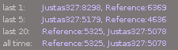

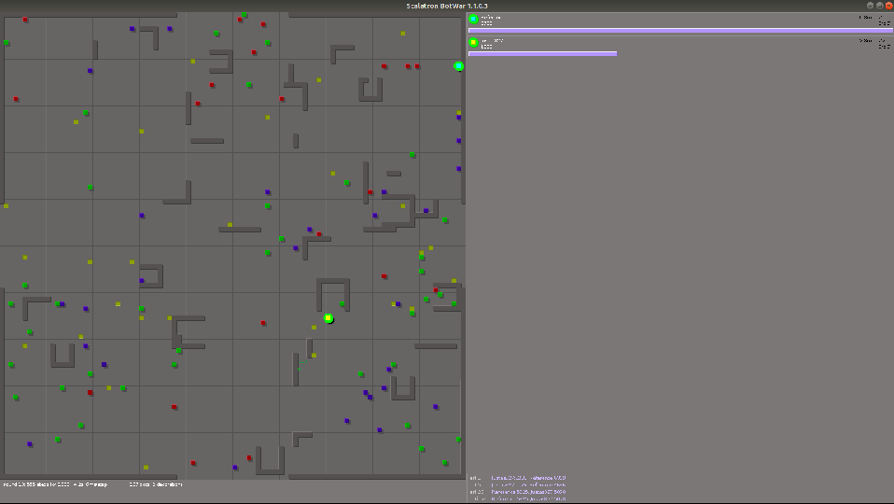

F# (L3)

Darbo užduotis
Kiekvienoje eilutėje duodami du sveikieji skaičiai. Tuos abu skaičius reikia apversti, sudėti ir tada apversti dar kartą gautą sumą. Užduoties nuoroda
Pvz: 15 ir 38
- Skaičių apvertimas: 51 ir 83
- Skaičių sudėjimas: 51 + 83 = 134
- Sumos apvertimas 431
- Atsakymas: 431

Programos tekstas
open System
// Reverses number
let rec reverse number =
if number < 10
then number
else (number % 10 * int (10.0 ** float (int (log10 (float number))))) + reverse (number / 10)
// Returns reversed Sum of two reversed numbers
let solve x y =
reverse (reverse x + reverse y)

// Applies given function to the given list
let rec map (f: int[] -> unit) list=
match list with
| [] -> ()
| head::tail ->
let row: int[] = head
f row
map f tail
[<EntryPoint>]
let main argv =
let input =
[ [| 24; 1 |]
[| 4358; 754 |]
[| 305; 794 |] ]
printfn "Output:"
map (fun row -> printfn "%d" (solve row.[0] row.[1])) input
0

Pradiniai duomenys ir rezultatas
Input:
24 1
4358 754
305 794

Output:
34
1998
1

Prolog (L4)

Darbo užduotis
5. Ištrinkite iš sąrašo iš eilės pasikartojančius narius, paliekant po vieną tokį narį
6. Suskaičiuokite sarašo elementus, tuos, kurie nėra skaičiai

Programos tekstas
% Task 5 solver
unique([], _, []).

unique([Item|Tail], LastItem, Output) :-
Item == LastItem,
unique(Tail, Item, Output).

unique([Item|Tail], _, [Item|Output]) :-
unique(Tail, Item, Output).

task5_solve(List, Output) :-
unique(List, _, Output),
!.

% Task 6 solver
count([], Count) :-
Count is 0.

count([Item|Tail], Count) :-
number(Item),
count(Tail, Count2),
Count is Count2+1.

count([_|Tail], Count) :-
count(Tail, Count).

task6_solve(List, Count) :-
count(List, Count),
format('Found ~w numbers', [Count]),
!.

Pradiniai duomenys ir rezultatas
5 užduoties pradiniai duomenys:
?- task5_solve([apple, 2, 2, orange, 1, pear, carrot, carrot, 1, apple], Unique).

5 užduoties rezultatas:
Unique = [apple, 2, orange, 1, pear, carrot, 1, apple].

6 užduoties pradiniai duomenys:
?- task6_solve([1, apple, 2, 3, orange, 80], Count).

6 užduoties rezultatas:
Found 4 numbers
Count = 4.

